


ГОМЕЛЬСКОЕ БЮРО ПУТЕШЕСТВИЙ И ЭКСКУРСИЙ
ПРИГЛАШАЕТ ПОСЕТИТЬ
Вечно юный древний город над Сожем–

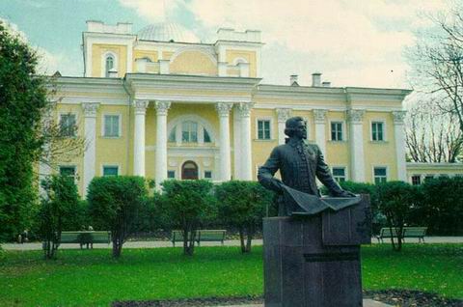
Один из старейших городов Беларуси. Впервые упоминается летописью под 1142 г. под названием «Гомий».
Более 400 лет город входил в состав Великого княжества Литовского и Речи Посполитой. В 1772 году Гомель вошел в состав Российского государства и был подарен Екатериной II генерал-фельдмаршалу графу Петру Александровичу Румянцеву-Задунайскому.
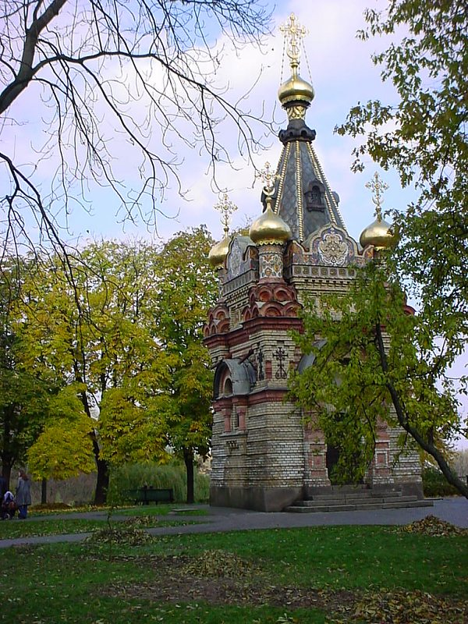
В этот период был заложен дворец, который достраивался в несколько этапов. Дворец принадлежит к лучшим произведениям зодчества Беларуси и стоит в ряду таких памятников, как Софийский собор в Полоцке, замок в Мире, дворец в Ружанах. Вместе с дворцовым ансамблем формировался и парк.
Общая композиция дворца сохранилась без значительных изменений до настоящего времени. Сейчас в этом здании находится музей.
На автобусной обзорной экскурсии «Вечно юный древний Гомель» в комплексе с пешеходной «Дворцово-парковый ансамбль» экскурсоводы помогут перелистать страницы истории нашего города, познакомиться с родом Румянцевых и Паскевичей, с памятниками седой старины и современной жизнью города.

- Автобусная обзорная экскурсия по городу в комплексе с пешеходной экскурсией «Дворцово-парковый ансамбль» на транспорте Заказчика.

За дополнительную плату: питание, посещение музеев, выставок, театров.

246017 Республика Беларусь, г.Гомель,
Красноармейский проезд, 6-А. факс +375232-71-36-30;
тел. 8-0232-77 68 85; 77 52 82; 8-029-657-52-82.
e-mail: gomel_buro79@mail.ru, ; www.gomeltourizm.com.

